“고혈압 1차 치료의 새로운 길”…한미약품 ‘아모프렐’ 출격 준비

저용량 3제 항고혈압제 ‘아모프렐’ 식품의약품안전처 품목 허가 획득
암로디핀+로사르탄+클로르탈리돈 조합...기존 상용량 대비 1/3 줄여
초기 치료부터 다제요법 적용...고혈압 치료의 새 패러다임 제시

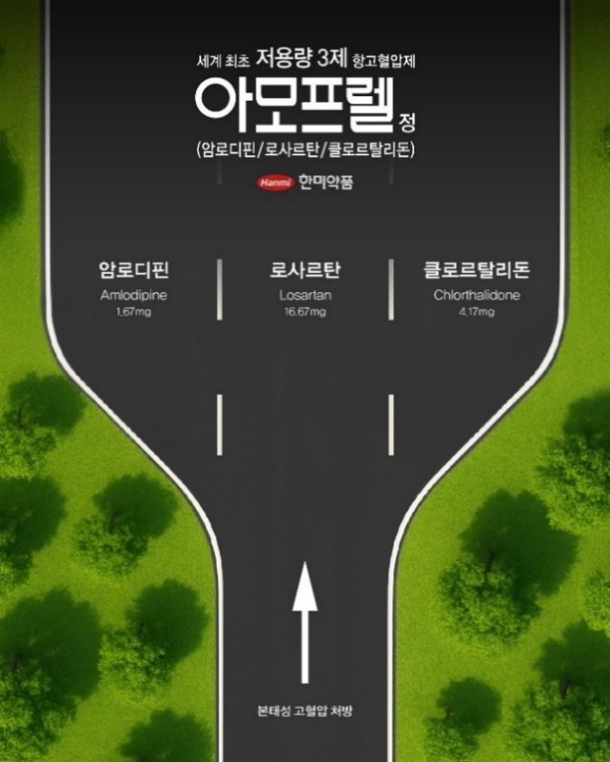
(2025년 6월 13일) 한미약품이 세계 최초로 개발한 저용량 3제 항고혈압제 ‘아모프렐’을 통해 고혈압 치료제 시장에 새 지평을 연다.

한미약품은 최근 식품의약품안전처로부터 저용량 3제 항고혈압제 ‘아모프렐정’의 품목허가를 획득하고 출시를 위한 채비에 들어갔다고 13일 밝혔다.

‘아모프렐’은 암로디핀(Amlodipine), 로사르탄(Losartan), 클로르탈리돈(Chlorthalidone) 성분을 기존 상용량의 3분의 1로 줄여 하나의 정제에 담아낸 혁신 복합치료제이다.

기존 한미약품의 3제 항고혈압제 ‘아모잘탄플러스(5/50/12.5mg)’와 동일한 성분이지만, 저용량 설계를 통해 초기 치료부터 유의한 혈압 강하 효과를 나타내면서도 부작용 발생 가능성을 최소화한 것이 특징이다.

아모프렐은 동국대학교 일산병원 심장내과 이무용 교수의 개발 제안과 한미약품의 독보적인 R&D 역량이 맞물려 출시에 이르게 된 제품이다. 이러한 사례는 임상 현장의 의료진과 제약기업 간의 협업, 정부 당국과의 긴밀한 협력을 통해 개발된 제품이라는 점에서 업계의 주목을 받은 바 있다.

이 교수는 2017년 유럽심장학회(European Society of Cardiology, ESC) 등 주요 학회를 통해 고혈압 치료에 대한 최신 지견을 확인하고, 치료 초기부터 다제요법을 적용하면 다양한 발생 기전을 동시에 차단해 보다 빠르고 안정적인 혈압 조절이 가능하다는 저용량 복합제의 필요성을 한미약품에 제안했다. 이에 한미약품은 저용량 3제 항고혈압제를 실현하기 위한 연구에 본격 착수했다.

개발 초기 단계에는 저용량 복합제에 대한 국내 가이드라인이 전무해 어려움이 있었지만, 한미약품은 이러한 한계를 극복하고 고혈압 1차 치료제로서 저용량 복합제의 유효성 및 안전성을 입증하기 위해 다양한 용량군(1/2, 1/3, 1/4)을 비교하는 임상을 수행했다.

아모프렐은 3상 허가 임상에서 단일제 대비 혈압 조절 효과와 부작용 발생률에서 더 우수하거나 비열등한 수준을 보였다. 이로써 아모프렐은 3제 항고혈압제의 치료적 우수성과 초기 저용량 병용요법의 가능성을 동시에 확인했다.

여기에 한미약품의 제제 기술력이 더해져 각 단일제의 합보다 제형을 작게 설계해 고령환자들의 복약 편의성을 높였고, 경증 및 중등도 고혈압 환자까지 폭넓은 연령층이 초기 치료 단계에서 보다 쉽게 복용할 수 있도록 치료 옵션의 폭을 넓혔다.

가이드라인 부재라는 어려운 상황 속에서도 아모프렐은 임상적 근거와 제제 기술, 환자 중심 설계를 모두 갖춘 혁신 치료제로 완성됐다. 한미약품은 향후 아모프렐이 고혈압 치료제 시장에서 초기 치료의 새로운 표준으로 자리잡을 수 있을 것으로 기대하고 있으며, 국내는 물론 글로벌 시장까지 그 영향력을 확대해 나갈 계획이다.

제품 개발 제안을 넘어 아모프렐 임상 책임까지 맡았던 이 교수는 “고혈압 치료의 패러다임은 과거의 ‘단계적 접근’에서 벗어나 ‘초기 집중 치료’로 전환돼야 한다”며 “아모프렐은 이러한 변화에 부합하는 해답”이라고 강조했다.

한미약품 박재현 대표는 “아모프렐은 단순한 복합제를 넘어 고혈압 치료의 접근 방식을 근본적으로 전환할 수 있는 혁신적 모델”이라며 “저용량 복합제라는 새로운 치료 패러다임을 바탕으로 국내는 물론 글로벌 시장에서도 한미약품의 위상을 강화해 나가겠다”고 말했다.

한편, 한미약품은 4종 18개 용량의 ‘아모잘탄패밀리’를 포함해 자체 보유하고 있는 다양한 고혈압 치료제 제품군(아모디핀, 오잘탄 등)들로만 작년 기준 총 2,090억 원(UBIST 기준)의 처방 매출을 달성하며 고혈압 치료제 시장에서 선두 자리를 공고히 하고 있다.

<끝>

■ 자료 문의 : 남예주 과장 (02 410 9089)

